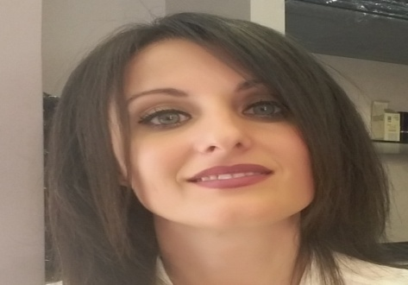
Emri Mbiemri: PhD Xhuljeta Meçaj
Mosha: 46
Mob: 0695636121
Email: xhulimecaj@yahoo.com
Pozicioni: Lektor, kërkues shkencor, Dept. Matematikes Fakulteti TI, UAMD Durrës.

Bio CV
Dr. Xhuljeta Meçaj është lektore pranë Dep. te Matematikes, pjesë e Fakultetit të TI në Universitetin “Aleksandër Moisiu”, Durrës. Është diplomuar në Universitetin “Isamil Qemali” Vlore” me dt. 29.07.2008 në degën Matematike-Fizike, dhe me dt.13.07.2018 nga Universiteti i Tiranës me gradën Doktor i Shkencave.
Në 2009-2012 ka qënë mesuese ne shkollen “Belo Belaj” Vlore dhe me pas ka kaluar drejtoreshe prane kesaj shkolle, në 2012-2016 ka qene mesuese ne shkollen “Shaban Demiraj” Vlore ,20016-Tetor 2018 ka qene drejoreshe prane kesaj shkolle.Nentor 2018 ka kaluar lektore prane dep te Matematikes ne universitetin “Aleksander Moisiu”Durres.
Dr. Mecaj është certifikuar nga qendra didaktike”Irosoft” per mesimdhenien, nxenien dhe aftesite kurrikulare.Eshte certifikuar nga “Junior Achievement “
Dr. Meçaj është autore dhe bashkë-autore e disa publikimeve në revista shkencore dhe konferenca rajonale, kombëtare dhe ndërkombëtare.
Ajo eshte bashke-autore e librit per ushtrime te Matures Sheterore.

Bio English
Dr. Xhuljeta Meçaj is a lecturer at Dep. of Mathematics, part of the Faculty of IT at the University "Aleksandër Moisiu", Durrës. She graduated from the University "Isamil Qemali" Vlora "on dt. 29.07.2008 in the branch of Mathematics and Physics, and on 13.07.2018 from the University of Tirana with the degree of Doctor of Science.
In 2009-2012 she was a teacher in the school "Belo Belaj" Vlora and then became the principal at this school, in 2012-2016 she was a teacher in the school "Shaban Demiraj" Vlora, 20016-October 2018 she was a principal at this school. November 2018 she became lecturer at the Department of Mathematics at the University "Alexander Moisiu" Durres.
Dr. Mecaj is certified by the didactic center "Irosoft" for teaching ,learning and curricular skills. It is certified by "Junior Achievement"
Dr. Meçaj is the author and co-author of several publications in scientific journals and regional, national and international conferences.
She is the co-author of the book on State Matura exercises.

Dr.Xhuljeta Meçaj
30.06.2021

